DETERMINACIÓN DE LA CAPACIDAD DE CARGA TURÍSTICA EN LA PLAYA DE PALOMINO, MUNICIPIO DE DIBULLA, GUAJIRA
DETERMINACIÓN DE LA CAPACIDAD DE CARGA TURÍSTICA EN LA PLAYA DE PALOMINO, MUNICIPIO DE DIBULLA, GUAJIRA.
Tipo de trabajo: Poster
Autores: Leonardo Hernández Cubillos; María Fernanda Montaño Bernal; Claudia Liliana Londoño Castañeda
Afiliación institucional: Universidad Santo Tomás, sede Bogotá
Dirección de correo de electrónico de contacto: leonardohernándezc@usantotomas.edu.co
RESUMEN:
La Playa de Palomino ubicada en el Municipio de Dibulla del Departamento de la Guajira, se caracteriza por ser uno de los atractivos turísticos principales del País, debido principalmente a su riqueza natural y paisajística, sin embargo, en la actualidad no cuenta con los estudios técnicos adecuados para una gestión adecuada del creciente turismo que se desarrolla en la zona. Este trabajo de grado se basó en determinar la capacidad de carga turística de la playa, empleando la metodología de Cifuentes y colaboradores (1999), utilizando varios estudios de la universidad del Magdalena en la Zona del Caribe Colombiano, realizando un análisis de la capacidad de carga ecológica, del equipamiento urbano y de los servicios conexos al turismo.
Palabras clave: Capacidad de Carga, Turismo sustentable, Playa de Palomino, Método Cifuentes, Guajira
ABSTRACT:
Palomino Beach, located in the municipality of Dibulla in theDepartment of la Guajira, It has been characterized as one of the main tourist attractions in the country, mainly due to its rich natural and landscape. However, currently do not have technic studies for their appropriate tourist management. This work determining the beach tourist carrying capacity, using the methodology of Cifuentes and collaborators (1999), as in the research studies of the University of Magdalena in the zone of the Colombian Caribbean, carrying out an analysis of the capacity of ecological load, urban equipment and services related to tourism.
Keywords: Carrying capacity, Sustainable tourism, Palomino beach, Cifuentes Method, Guajira
INTRODUCCION:
La Playa de Palomino, en el Corregimiento de Dibulla en la Guajira, se ha convertido en uno de los principales atractivos ecoturísticos del País, atrayendo aproximadamente 10256 de turistas nacionales y extranjeros que quieren disfrutar de un ambiente natural, sin embargo la zona no cuenta con un equipamiento adecuado para la total ejecución de la actividad turística, generando día a día mayor descarga en el entorno natural ante la creciente demanda turística. Pese a que tanto autoridades ambientales como de gobierno, son conscientes del aumento del turismo, no se han adelantado obras de infraestructura para acueducto, alcantarillado y energía para los hostales y hoteles que cada día aumentan en el corregimiento. Este trabajo desarrolla el estudio de la capacidad de carga turística para un desarrollo sostenible del sector.
El estudio se realiza tomando como línea base ecológica varios estudios de la Universidad del Magdalena, posteriormente se realiza una visita en campo para la realización de entrevistas, toma de datos sobre la calidad ambiental en los principales atractivos turísticos, recolección de información primaria. El desarrollo del documento presenta una metodología enfocada en los ecosistemas de agua dulce y de litoral, los cuales son los más representativos de la zona de estudio, debido a sus marcadas diferencias socio-culturales y la historia presente a lo largo de esta zona costera por presencia de conflicto armado y grupos étnicos, que representan factores determinantes en el estudio de capacidad de carga. El trabajo de campo se enfocó en entre otras cosas en evaluar aspectos de equipamiento urbano y servicios conexos al turismo, evaluando así los servicios presentes para los turistas desde facilidad de información hasta el acceso de servicios públicos básicos. Posteriormente el análisis físico-químico en el rio y la playa, y la toma de datos de análisis de sonometría nos da un balance de las condiciones ambientales presentes para los turistas, ya que estos son los ejes de actividades turísticas del corregimiento, en el cual se permite evidenciar su óptimo desarrollo para actividades recreativas.
El análisis de la toma de datos a partir de la encuestas realizadas a las cadenas hoteleras, determinan cuáles son los aspectos más relevantes, desde las cosas positivas respecto al alojamiento de los turistas, como las falencias presentes por la falta de los recursos básicos como agua potable y servicio de energía, correspondiente a este tipo de zona rural, también se evidenciaron debilidades en temas de transporte y seguridad.
METODOLOGIA:
Métodos de Diagnóstico y adaptación teórica
Con el fin de obtener la capacidad de carga turística de la Playa de Palomino, se trabajó con una metodología descriptiva correlacional, determinando tres fases de trabajo tales como diagnóstico, análisis metodológico y aplicación a partir de tres aspectos importantes en el entorno, como lo son la capacidad de carga ecológica, la capacidad de carga del equipamiento urbano y el análisis de la capacidad de carga turística. Las fases se desarrollaron como se muestra a continuación:
• Diagnóstico
En esta fase se caracterizaron los ecosistemas, al igual que su estado actual. El reconocimiento y la evaluación de su estado ambiental se realizaron a partir de análisis fisicoquímicos, los cuales daban una respuesta de la calidad de agua en cuatro zonas representativas del rio y a lo largo del mar.
• Análisis metodológico de Cifuentes (1999):
En este apartado se realizó un análisis detallado de la metodología presentada por Cifuentes , al igual que estudios investigativos en la zona del caribe colombiano, estos evalúan el ecosistema por medio de presencia de grupos étnicos, zonas de ´protección social y entre otros parámetros . Estos se evaluaron por medio de tres capacidades principales; capacidad de carga ecológica, equipamiento urbano y servicios conexos al turismo, con el fin de adaptarlos a la ecuación de capacidad de carga turística en la zona
• Metodología aplicada a la playa de Palomino
• Capacidad de carga ecológica. Este ítem evalúa a partir de indicadores, el estado de los parámetros físico-químicos en los que se encuentra el ecosistema con respecto a la normativa, para el funcionamiento de la actividad turística en el lugar. Para este ítem se realizaron en diferentes tramos, un análisis de agua (mar y rio) in situ con la ayuda de un multiparametro. El indicador a utilizar (ver ecuación 4) trabaja a partir del sub-uso de playas étnicas, ya que es una playa que se encuentra ubicada dentro de territorios indígenas y por lo tanto, requiere una atención especial.
• Capacidad de carga del equipamiento urbano. En el equipamiento urbano se evaluaron 7 indicadores, mostrados a continuación, medidos a partir de listas de chequeo y encuestas a los turistas, hoteleros y habitantes del corregimiento, los cuales evaluaron el estado urbano de la playa en una escala de 1 a 5, siendo 1 la calificación más baja y 5 la más alta.
• Capacidad de carga de los servicios conexos al turismo. Los servicios conexos al turismo se determinaron a partir de 4 indicadores, los cuales son objeto de evaluación en el proceso de certificación de playas turísticas, estos se basaron en la suficiencia de los mismos, evaluando no solo el territorio de playa sino de igual manera los hoteles aledaños al lugar. Para la elaboración de este ítem se realizaron visitas y encuestas en el lugar.
• CAPACIDAD DE CARGA TURISTICA
Los datos determinados anteriormente son la base de cálculo de la determinación de capacidad de carga turística por medio de la siguiente ecuación :
Ecuación. Capacidad de Carga Turística
CCT=(CCA+CCEq+CCSc)/3
Donde
CCT= Capacidad de Carga turística.
CCA= Capacidad de Carga Ecológica.
CCeq= Capacidad de Carga del Equipamiento Urbano.
CCSc= Capacidad de Carga de los Servicios Conexos.
RESULTADOS Y DISCUSIÓN:
Los resultados presentados se evaluaron respecto a las variables de calculo de la capacidad de carga turística , estos datos se presentan por medio de la cuantificación de las variables de calidad ambiental, equipamiento urbano y servicios conexos al turismo, estos datos se clasificaron por secciones presentadas en los gráficos con su respectiva calificación por cada parámetro de interés para el estudio.
• Calidad ambiental
Este parámetro de evaluación se desarrolló por medio del análisis de calidad de agua para los sectores de mayor interés turístico (rio Palomino y Playa) , estos datos tomados en campo se evaluaron por medio de la normatividad vigente en calidad del agua para uso recreativo , en la cual se infirió que estos cuerpos de agua presentan en sus factores fisicoquímicos un buen resultado , sin sobre pasar los límites permisibles para su uso
• Equipamiento urbano
Los resultados se pueden evidenciar en la tabla, respectivamente calificados en un rango, el cual los califica en un bajo, medio o alto estándar según a sus recursos logísticos, este parámetro cuenta con una calificación baja, lo que se infiere a una mala señalización , seguridad y puntos de atención al turista, esto también se presenta y se comprende bajo el concepto de nivel económico presente en la región y problemáticas sociales asociadas a un par de años
• Servicios conexos al turismo
Los resultados presentados para este parámetro se evidencian en la tabla 2. En estos se encontró un bajo estado, ya que el corregimiento se encuentra en un déficit de recursos asociados a los servicios básicos como luz y agua , además de que no cuenta con la respectivo servicio de primeros auxilios y en proceso de capacitación del personal que trabaja en la hotelería y prestando servicios de trasporte , cabe recalcar que estos resultados van asociados a su poco trayecto en turismo para la región e inversión necesaria por parte de entidades públicas.

• Capacidad de Carga turística
El cálculo de la capacidad de carga se determinó por medio de la calificación cuantitativa de las tres variables ya nombradas, las cuales nos indicaron que CCT=36.6 m^2/Hab y teniendo en cuenta que el área de la Playa de Palomino es de 96.166,44 m^2, se determina que la capacidad de carga poblacional que puede recibir Palomino, es de 2627 habitantes, esto nos indica un resultado aceptable al promedio de metros cuadrados en playas del país en las que su flujo población es aún mayor.
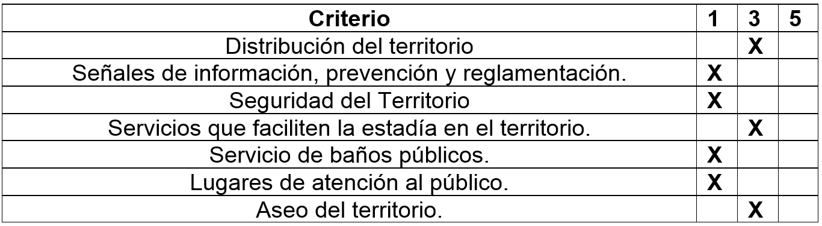
Tabla 1. Evaluación de equipamiento urbano

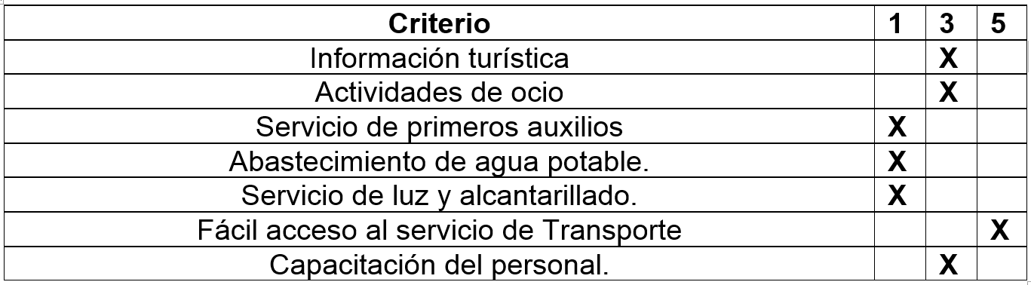
Tabla 2. Evaluacion de servicios conexos al turismo (Extensión máxima sugerida 500 caracteres)
CONCLUSIONES:
•A partir del decreto 3930 de 2010, basado en el decreto 1594 de 1984, se afirma que la calidad de agua para fines recreativos tanto del río como del mar, se encuentra en condiciones óptimas para los servicios turísticos que se están ofreciendo, los parámetros físico-químicos medidos, se encuentran muy por debajo de su máximo permisible.
•En la playa no se informa al público sobre las condiciones meteorológicas marítimas, al igual que información sobre el horario de apertura y cierre de la playa, según lo establecido en la NTS-TS 001-2. De igual manera, no cuenta con un mapa de la playa turística en la cual se muestre su zonificación, sus usos y sus actividades permitidas y no permitidas.
•Palomino no cuenta con un plan de seguridad turístico, como se establece en la NTS-TS 001-2, ya que no cuenta con las señalizaciones pertinentes como información de sus instalaciones, horarios de funcionamiento, restricciones existentes, servicios prestados, actividades permitidas y prohibidas, áreas de riesgo, rutas de evacuación y puntos de encuentro, ubicación de estación de servicios de emergencia y prevención de actos delictivos.
•Palomino carece de servicios públicos básicos como servicios de luz, alcantarillado y agua potable, por lo cual su capacidad de abastecimiento no es óptima para su crecimiento poblacional, generando inconveniente a la comunidad y a los turistas
•La capacidad de carga turística en la playa de Palomino obtuvo un valor de 36.6 m^2/Hab, que es la máxima capacidad de carga ecológica, determinando así que la playa puede recibir un total de 2627 habitantes, valor que aún no ha sido sobrepasado turísticamente.
LITERATURA CITADA:
Amador, E. (1996). Determinación de la capacidad de carga turística en los sitios de visita del parque natural Galápagos. Servicio de Parques Nacionales Naturales.
Armel, P. E. (2011). Determinación de la capacidad de carga ecoturística de los Atractivos. Unidad de Parques Nacionales Naturales de Colombia.
B. d. l. República. (2015). Biblioteca vitual Luis Angela Arango. (Capacidad de carga de un ecosistema) Obtenido de http://www.banrepcultural.org/blaavirtual/ayudadetareas/ciencias/capacidad_de_carga_de_un_ecosistema.
C. D. D. D. L. GUAJIRA - Dirección de Planeación y desarrollo empresarial. (2017). Informe económico departamento de la Guajira . Riohacha: Informe Socioeconómico 2016.
Constitucion Colombia. (1991). Constitución Política Colombiana. Recuperado el 02 de 10 de 2018, de http://www.constitucioncolombia.com/titulo-2/capitulo-2/articulo-52
Constitución Colombia. (1991). Constitución Política Colombiana. Recuperado el 02 de 10 de 2018, de http://www.constitucioncolombia.com/titulo-2/capitulo-3/articulo-79
Constitución Colombia. (1991). Constitución Política Colombiana. Recuperado el 02 de 10 de 2018, de http://www.constitucioncolombia.com/titulo-2/capitulo-3/articulo-80
Corte Constitucional. (1993). Ley General Ambiental de Colombia - Ley 99 de 1993. Bogotá.
Escobar, B. M. (2014). Informe Socioeconomico de la Guajira. Riohacha: Camara de Comercio de la Guajira.
Guajra, G. d. (2016-2019). Plan de desarrollo de la Guajira. Riohacha.
ICONTEC - MinCIT - UExternado. (2014). Norma Tecnica Sectorial Colombiana NTS-TS 002. Bogotá.
ICONTEC - MinCIT. (2015). Norma Técnica Sectorial Colombiana NTS-TS 001-2. Bogotá.
ICONTEC, MinAmbiente. (2006). NTS-TS 002 Establecimientos de alojamiento y hospedaje. p. 25.
MinAmbiente. (2015). Plan Nacional de Negocios Verdes. Bogotá.
Ministerio de Comercio, Industria y Turismo, MinCIT. (2013). Plan de negocio de turismo de naturaleza en Colombia. Bogotá.
MinTrabajo, RedOrmet, PNUD. (2015). Perfil productivo Municipio Dibulla. Riohacha: Insuo para el diseño de estrategias de inclusion sociolaboral de la población victima del conflicto.
Montes, G. M. (2006). Ecoturismo, instrumento de desarrollo sostenible. Medellin.

